Федеральное государственное автономное образовательное учреждение высшего образования

Университет ИТМО

**Отчет по лабораторной работе №3**

**«Администрирование систем и сетей»**

**Выполнили:**

Чжоу Хунсян

Группа: P34131

**Желаемая оценка: 3**

**Преподаватель:**

Афанасьев Дмитрий Борисович

2024 г.

Санкт-Петербург

**Оглавление**

Основы Ethernet и конфигурирование VLAN 3

Цели 3

Топология 3

План работы 3

Процедура конфигурирования 4

Шаг 1. Настройте имена для S1 и S2 и отключите ненужные порты. 4

Шаг 2. Настройте IP-адреса устройств. 6

Шаг 3. Создайте VLAN. 7

Шаг 4. Настройте сети VLAN на основе портов. 8

Шаг 5. Сконфигурируйте сети VLAN на основе MAC-адресов. 9

Шаг 6. Настройте маршрут от R1 к R2 через R3 в качестве резервного маршрута от LoopBack0 R1 к LoopBack0 R2. 10

Проверка 12

Справочные конфигурации 13

Протокол связующего дерева (STP) 16

Цели 16

Топология 16

План работы 16

Процедура конфигурирования 18

Шаг 1. Отключите ненужные порты. Этот шаг можно выполнять только в среде, описанной в Руководстве по выполнению лабораторных работ для подготовки к сертификации HCIA-Datacom V1.0. 18

Шаг 2. Включите STP. 19

Шаг 3. Измените параметры устройства, чтобы сделать S1 корневым мостом, а S2 — резервным корневым мостом. 21

Шаг 4. Измените параметры устройства, чтобы назначить порт GigabitEthernet0/0/2 коммутатора S4 корневым портом. 23

Шаг 5. Измените режим связующего дерева на RSTP. 25

Шаг 6. Настройте граничные порты. 26

Проверка 27

Справочные конфигурации 27

Агрегирование каналов Ethernet 32

Цели 32

Топология 32

План работы 32

Процедура конфигурирования 33

Шаг 1 Настройте агрегирование каналов вручную. 33

Вывод 41

# Основы Ethernet и конфигурирование VLAN

## Цели

Лабораторная работа помогает получить практические навыки по изучению

следующих тем:

* Создание VLAN
* Конфигурирование портов доступа, магистральных портов и гибридных портов
* Конфигурирование VLAN на основе портов
* Конфигурирование VLAN на основе MAC-адресов
* Просмотр таблицы MAC-адресов и информации о VLAN

## Топология

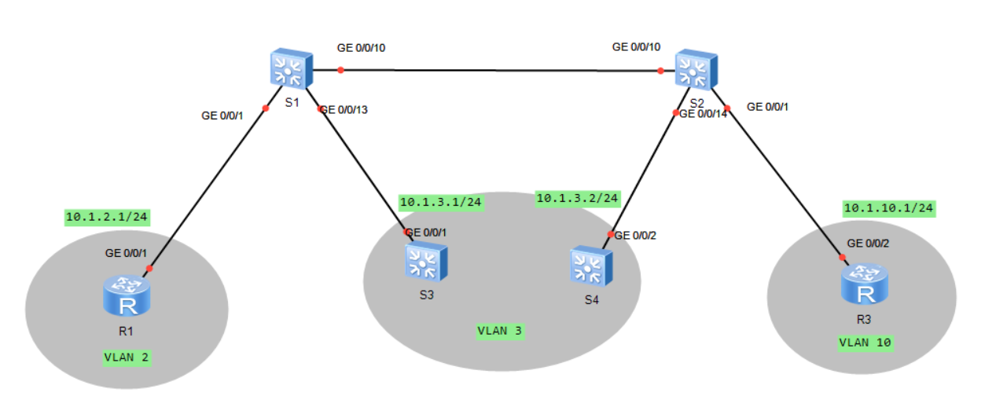

## План работы

1. Создание VLAN.
2. Конфигурирование VLAN на основе портов.
3. Конфигурирование VLAN на основе MAC-адресов.

## Процедура конфигурирования

### Шаг 1. Настройте имена для S1 и S2 и отключите ненужные порты.

# Задайте имена устройств.

S1

<Huawei>system-view

Enter system view, return user view with Ctrl+Z.

[Huawei]sysname S1

[S1]

S2

<Huawei>system-view

Enter system view, return user view with Ctrl+Z.

[Huawei]sysname S2

[S2]

S3

<Huawei>system-view

Enter system view, return user view with Ctrl+Z.

[Huawei]sysname S3

[S3]

S4

<Huawei>system-view

Enter system view, return user view with Ctrl+Z.

[Huawei]sysname S4

[S4]

R1

<Huawei>system-view

Enter system view, return user view with Ctrl+Z.

[Huawei]sysname R1

[R1]

R3

<Huawei>system-view

Enter system view, return user view with Ctrl+Z.

[Huawei]sysname R3

[R3]

# Отключите порты GE0/0/11 и GE0/0/12 на S1. Этот шаг можно выполнять только в среде, описанной в Руководстве по выполнению лабораторных работ для подготовки к сертификации HCIA-Datacom V1.0.

S1

[S1]interface g0/0/11

[S1-GigabitEthernet0/0/11]shutdown

[S1-GigabitEthernet0/0/11]quit

[S1]interface g0/0/12

[S1-GigabitEthernet0/0/12]shutdown

[S1-GigabitEthernet0/0/12]quit

# Отключите порты GE0/0/11 и GE0/0/12 на S2.

S2

[S2]interface g0/0/11

[S2-GigabitEthernet0/0/11]shutdown

[S2-GigabitEthernet0/0/11]quit

[S2]interface g0/0/12

[S2-GigabitEthernet0/0/12]shutdown

[S2-GigabitEthernet0/0/12]quit

### Шаг 2. Настройте IP-адреса устройств.

# Установите для R1 и R3 IP-адреса 10.1.2.1/24 и 10.1.10.1/24 соответственно.

R1

[R1]interface g0/0/1

[R1-GigabitEthernet0/0/1]ip address 10.1.2.1 24

R3

[R3]interface g0/0/2

[R3-GigabitEthernet0/0/2]ip address 10.1.10.1 24

# Установите для S3 и S4 IP-адреса 10.1.3.1/24 и 10.1.3.2/24 соответственно.

(Сценарий 1: интерфейсы коммутаторов S3 и S4 поддерживают переключение из режима уровня 2 в режим уровня 3.)

S3

[S3]interface GigabitEthernet0/0/1

[S3-GigabitEthernet0/0/1]undo portswitch

[S3-GigabitEthernet0/0/1]ip address 10.1.3.1 24

S4

[S4]interface GigabitEthernet0/0/2

[S4-GigabitEthernet0/0/2]undo portswitch

[S4-GigabitEthernet0/0/2]ip address 10.1.3.2 24

# Установите для VLANIF3 на S3 и S4 IP-адреса 10.1.3.1/24 и 10.1.3.2/24 соответственно.

(Сценарий 2: интерфейсы коммутаторов S3 и S4 не поддерживают переключение из режима уровня 2 в режим уровня 3.)

[S3]vlan 3

[S4]vlan 3

S3

[S3]interface g0/0/1

[S3-GigabitEthernet0/0/1]port link-type access

[S3-GigabitEthernet0/0/1]port default vlan 3

S4

[S4]interface g0/0/2

[S4-GigabitEthernet0/0/1]port link-type access

[S4-GigabitEthernet0/0/1]port default vlan 3

# Создайте интерфейсы VLANIF и настройте IP-адреса.

S3

[S3]interface Vlanif 3

[S3-Vlanif3]ip address 10.1.3.1 24

S4

[S4]interface Vlanif 3

[S4-Vlanif3]ip address 10.1.3.2 24

### Шаг 3. Создайте VLAN.

[S1]vlan batch 2 to 3 10

[S2]vlan batch 2 to 3 10

### Шаг 4. Настройте сети VLAN на основе портов.

# Настройте пользовательские порты на S3 и S4 в качестве портов доступа и

назначьте их в соответствующие VLAN.

[S1]interface g0/0/1

[S1-GigabitEthernet0/0/1]port link-type access

[S1-GigabitEthernet0/0/1]port default vlan 2

[S1]interface g0/0/13

[S1-GigabitEthernet0/0/13]port link-type access

[S1-GigabitEthernet0/0/13]port default vlan 3

[S2]interface g0/0/14

[S2-GigabitEthernet0/0/14]port link-type access

[S2-GigabitEthernet0/0/14]port default vlan 3

# Настройте порты, соединяющие S1 и S2, в качестве магистральных портов и

разрешите прохождение только пакетов из VLAN 2 и VLAN 3.

[S1]interface g0/0/10

[S1-GigabitEthernet0/0/10]port link-type trunk

[S1-GigabitEthernet0/0/10]port trunk allow-pass vlan 2 3

[S1-GigabitEthernet0/0/10]undo port trunk allow-pass vlan 1

[S2]interface g0/0/10

[S2-GigabitEthernet0/0/10]port link-type trunk

[S2-GigabitEthernet0/0/10]port trunk allow-pass vlan 2 3

[S2-GigabitEthernet0/0/10]undo port trunk allow-pass vlan 1

### Шаг 5. Сконфигурируйте сети VLAN на основе MAC-адресов.

# Настройте на S2 привязку MAC-адреса ПК к VLAN 10.

[S2] vlan 10

[S2-vlan10] mac-vlan mac-address a008-6fe1-0c46

# Настройте GigabitEthernet0/0/1, GigabitEthernet0/0/2 и GigabitEthernet0/0/3 на S2 в качестве гибридных портов и разрешите прохождение пакетов из VLAN на основе MAC-адресов.

[S2-vlan10]interface g0/0/1

[S2-GigabitEthernet0/0/1]port link-type hybrid

[S2-GigabitEthernet0/0/1]port hybrid untagged vlan 10

[S2]interface g0/0/2

[S2-GigabitEthernet0/0/2]port link-type hybrid

[S2-GigabitEthernet0/0/2]port hybrid untagged vlan 10

[S2]interface g0/0/3

[S2-GigabitEthernet0/0/3]port link-type hybrid

[S2-GigabitEthernet0/0/3]port hybrid untagged vlan 10

# Настройте на портах, соединяющих S1 и S2, разрешение на прохождение пакетов из VLAN 10.

[S1]interface g0/0/10

[S1-GigabitEthernet0/0/10]port trunk allow-pass vlan 10

[S1-GigabitEthernet0/0/10]quit

[S2]interface g0/0/10

[S2-GigabitEthernet0/0/10]port trunk allow-pass vlan 10

[S2-GigabitEthernet0/0/10]quit

# Настройте S2 и включите назначение VLAN на основе MAC-адресов на GE0/0/1,

GE0/0/2 и GE0/0/3.

[S2]interface g0/0/1

[S2-GigabitEthernet0/0/1]mac-vlan enable

[S2]interface g0/0/2

[S2-GigabitEthernet0/0/2]mac-vlan enable

[S2]interface g0/0/3

[S2-GigabitEthernet0/0/3]mac-vlan enable

### Шаг 6. Настройте маршрут от R1 к R2 через R3 в качестве резервного маршрута от LoopBack0 R1 к LoopBack0 R2.

S1

[S1]dis vlan

The total number of vlans is : 4

--------------------------------------------------------------------------------

U: Up; D: Down; TG: Tagged; UT: Untagged;

MP: Vlan-mapping; ST: Vlan-stacking;

#: ProtocolTransparent-vlan; *: Management-vlan;

--------------------------------------------------------------------------------

VID Type Ports

--------------------------------------------------------------------------------

1 common UT:GE0/0/2(D) GE0/0/3(D) GE0/0/4(D) GE0/0/5(D)

GE0/0/6(D) GE0/0/7(D) GE0/0/8(D) GE0/0/9(D)

GE0/0/11(D) GE0/0/12(D) GE0/0/14(D) GE0/0/15(D)

GE0/0/16(D) GE0/0/17(D) GE0/0/18(D) GE0/0/19(D)

GE0/0/20(D) GE0/0/21(D) GE0/0/22(D) GE0/0/23(D)

GE0/0/24(D)

2 common UT:GE0/0/1(U)

TG:GE0/0/10(U)

3 common UT:GE0/0/13(U)

TG:GE0/0/10(U)

10 common TG:GE0/0/10(U)

VID Status Property MAC-LRN Statistics Description

--------------------------------------------------------------------------------

1 enable default enable disable VLAN 0001

2 enable default enable disable VLAN 0002

3 enable default enable disable VLAN 0003

10 enable default enable disable VLAN 0010

S2

[S2-GigabitEthernet0/0/3]dis vlan

The total number of vlans is : 4

--------------------------------------------------------------------------------

U: Up; D: Down; TG: Tagged; UT: Untagged;

MP: Vlan-mapping; ST: Vlan-stacking;

#: ProtocolTransparent-vlan; *: Management-vlan;

--------------------------------------------------------------------------------

VID Type Ports

--------------------------------------------------------------------------------

1 common UT:GE0/0/1(U) GE0/0/2(D) GE0/0/3(D) GE0/0/4(D)

GE0/0/5(D) GE0/0/6(D) GE0/0/7(D) GE0/0/8(D)

GE0/0/9(D) GE0/0/11(D) GE0/0/12(D) GE0/0/13(D)

GE0/0/15(D) GE0/0/16(D) GE0/0/17(D) GE0/0/18(D)

GE0/0/19(D) GE0/0/20(D) GE0/0/21(D) GE0/0/22(D)

GE0/0/23(D) GE0/0/24(D)

2 common TG:GE0/0/10(U)

3 common UT:GE0/0/14(U)

TG:GE0/0/10(U)

10 common UT:GE0/0/1(U) GE0/0/2(D) GE0/0/3(D)

TG:GE0/0/10(U)

VID Status Property MAC-LRN Statistics Description

--------------------------------------------------------------------------------

1 enable default enable disable VLAN 0001

2 enable default enable disable VLAN 0002

3 enable default enable disable VLAN 0003

10 enable default enable disable VLAN 0010

[S2]display mac-vlan vlan 10

---------------------------------------------------

MAC Address MASK VLAN Priority

---------------------------------------------------

a008-6fe1-0c46 ffff-ffff-ffff 10 0

Total MAC VLAN address count: 1

## Проверка

Ping на S4 для проверки связи с S3. Операция успешно выполняется:

[S4]ping 10.1.3.2

PING 10.1.3.2: 56 data bytes, press CTRL_C to break

Reply from 10.1.3.2: bytes=56 Sequence=1 ttl=255 time=30 ms

Reply from 10.1.3.2: bytes=56 Sequence=2 ttl=255 time=1 ms

Reply from 10.1.3.2: bytes=56 Sequence=3 ttl=255 time=1 ms

Reply from 10.1.3.2: bytes=56 Sequence=4 ttl=255 time=10 ms

Reply from 10.1.3.2: bytes=56 Sequence=5 ttl=255 time=30 ms

--- 10.1.3.2 ping statistics ---

5 packet(s) transmitted

5 packet(s) received

0.00% packet loss

round-trip min/avg/max = 1/14/30 ms

Ping на R1 для проверки связи с другими устройствами. Операция не выполняется:

[R1]ping 10.1.3.1

PING 10.1.3.1: 56 data bytes, press CTRL_C to break

Request time out

Request time out

Request time out

Request time out

Request time out

--- 10.1.3.1 ping statistics ---

5 packet(s) transmitted

0 packet(s) received

100.00% packet loss

[R1]ping 10.1.3.2

PING 10.1.3.2: 56 data bytes, press CTRL_C to break

Request time out

Request time out

Request time out

Request time out

Request time out

--- 10.1.3.2 ping statistics ---

5 packet(s) transmitted

0 packet(s) received

100.00% packet loss

[R1]ping 10.1.10.1

PING 10.1.10.1: 56 data bytes, press CTRL_C to break

Request time out

Request time out

Request time out

Request time out

Request time out

--- 10.1.10.1 ping statistics ---

5 packet(s) transmitted

0 packet(s) received

100.00% packet loss

Таблицы MAC-адресов на коммутаторах

[S2]dis mac-address verbose

MAC address table of slot 0:

-------------------------------------------------------------------------------

MAC Address VLAN/ PEVLAN CEVLAN Port Type LSP/LSR-ID

VSI/SI MAC-Tunnel

-------------------------------------------------------------------------------

4c1f-cc91-281d 3 - - GE0/0/14 dynamic 0/-

-------------------------------------------------------------------------------

Total matching items on slot 0 displayed = 1

## Справочные конфигурации

S1

*#*

sysname S1

*#*

vlan batch 2 to 3 10

*#*

cluster enable

ntdp enable

ndp enable

*#*

drop illegal-mac alarm

*#*

diffserv domain default

*#*

drop-profile default

*#*

aaa

 authentication-scheme default

 authorization-scheme default

 accounting-scheme default

 domain default

 domain default_admin

 local-user admin password simple admin

 local-user admin service-type http

*#*

interface Vlanif1

*#*

interface MEth0/0/1

*#*

interface GigabitEthernet0/0/1

 port link-type access

 port default vlan 2

*#*

interface GigabitEthernet0/0/2

*#*

interface GigabitEthernet0/0/3

*#*

interface GigabitEthernet0/0/4

*#*

interface GigabitEthernet0/0/5

*#*

interface GigabitEthernet0/0/6

*#*

interface GigabitEthernet0/0/7

*#*

interface GigabitEthernet0/0/8

*#*

interface GigabitEthernet0/0/9

*#*

interface GigabitEthernet0/0/10

 port link-type trunk

 undo port trunk allow-pass vlan 1

 port trunk allow-pass vlan 2 to 3 10

*#*

interface GigabitEthernet0/0/11

 shutdown

*#*

interface GigabitEthernet0/0/12

 shutdown

*#*

interface GigabitEthernet0/0/13

 port link-type access

 port default vlan 3

*#*

interface GigabitEthernet0/0/14

*#*

interface GigabitEthernet0/0/15

*#*

interface GigabitEthernet0/0/16

*#*

interface GigabitEthernet0/0/17

*#*

interface GigabitEthernet0/0/18

*#*

interface GigabitEthernet0/0/19

*#*

interface GigabitEthernet0/0/20

*#*

interface GigabitEthernet0/0/21

*#*

interface GigabitEthernet0/0/22

*#*

interface GigabitEthernet0/0/23

*#*

interface GigabitEthernet0/0/24

*#*

interface NULL0

*#*

user-interface con 0

user-interface vty 0 4

*#*

return

S2

*#*

sysname S2

*#*

vlan batch 2 to 3 10

*#*

cluster enable

ntdp enable

ndp enable

*#*

drop illegal-mac alarm

*#*

diffserv domain default

*#*

drop-profile default

*#*

vlan 10

 mac-vlan mac-address a008-6fe1-0c46 priority 0

*#*

aaa

 authentication-scheme default

 authorization-scheme default

 accounting-scheme default

 domain default

 domain default_admin

 local-user admin password simple admin

 local-user admin service-type http

*#*

interface Vlanif1

*#*

interface MEth0/0/1

*#*

interface GigabitEthernet0/0/1

 port hybrid untagged vlan 10

 mac-vlan enable

*#*

interface GigabitEthernet0/0/2

 port hybrid untagged vlan 10

 mac-vlan enable

*#*

interface GigabitEthernet0/0/3

 port hybrid untagged vlan 10

 mac-vlan enable

*#*

interface GigabitEthernet0/0/4

*#*

interface GigabitEthernet0/0/5

*#*

interface GigabitEthernet0/0/6

*#*

interface GigabitEthernet0/0/7

*#*

interface GigabitEthernet0/0/8

*#*

interface GigabitEthernet0/0/9

*#*

interface GigabitEthernet0/0/10

 port link-type trunk

 undo port trunk allow-pass vlan 1

 port trunk allow-pass vlan 2 to 3 10

*#*

interface GigabitEthernet0/0/11

 shutdown

*#*

interface GigabitEthernet0/0/12

 shutdown

*#*

interface GigabitEthernet0/0/13

*#*

interface GigabitEthernet0/0/14

 port link-type access

 port default vlan 3

*#*

interface GigabitEthernet0/0/15

*#*

interface GigabitEthernet0/0/16

*#*

interface GigabitEthernet0/0/17

*#*

interface GigabitEthernet0/0/18

*#*

interface GigabitEthernet0/0/19

*#*

interface GigabitEthernet0/0/20

*#*

interface GigabitEthernet0/0/21

*#*

interface GigabitEthernet0/0/22

*#*

interface GigabitEthernet0/0/23

*#*

interface GigabitEthernet0/0/24

*#*

interface NULL0

*#*

user-interface con 0

user-interface vty 0 4

*#*

return

# Протокол связующего дерева (STP)

## Цели

Лабораторная работа помогает получить практические навыки по изучению

следующих тем:

* Включение и отключение STP/RSTP.
* Процедура изменения режима STP коммутатора.
* Процедура изменения приоритетов мостов для управления выбором корневого моста.
* Процедура изменения приоритетов портов для управления выбором корневого порта и назначенного порта.
* Процедура изменения стоимости портов для управления выбором корневого порта и назначенного порта.
* Процедура настройки граничных портов.
* Включение и отключение RSTP.

## Топология

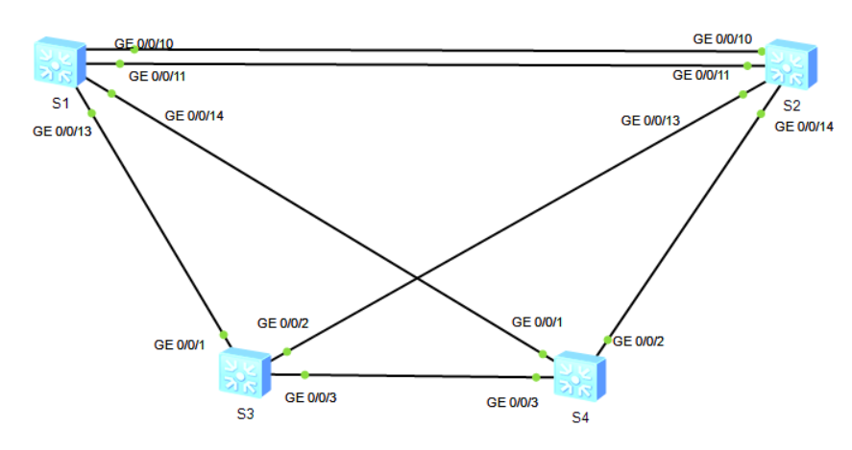

## План работы

1. Включение STP.
2. Изменение приоритетов мостов, чтобы контролировать выбор корневого моста.
3. Изменение параметров порта, чтобы определить роль порта.
4. Изменение протокола на протокол RSTP.
5. Настройка граничных портов.

## Процедура конфигурирования

### Шаг 1. Отключите ненужные порты. Этот шаг можно выполнять только в среде, описанной в Руководстве по выполнению лабораторных работ для подготовки к сертификации HCIA-Datacom V1.0.

# Отключите порт GigabitEthernet0/0/12 между S1 и S2.

[S1]interface g0/0/12

[S1-GigabitEthernet0/0/12]shutdown

[S2]interface g0/0/12

[S2-GigabitEthernet0/0/12]shutdown

### Шаг 2. Включите STP.

# Включите STP глобально.

[S1]stp enable

# Измените режим связующего дерева на STP.

[S1]stp mode stp

[S2]stp mode stp

[S3]stp mode stp

[S4]stp mode stp

# Выведите на экран статус связующего дерева. В данном случае для примера

используется S1.

[S1]display stp

-------[CIST Global Info][Mode STP]-------

CIST Bridge :32768.4c1f-cc58-5272

Config Times :Hello 2s MaxAge 20s FwDly 15s MaxHop 20

Active Times :Hello 2s MaxAge 20s FwDly 15s MaxHop 20

CIST Root/ERPC :32768.4c1f-cc13-5610 / 20000

CIST RegRoot/IRPC :32768.4c1f-cc58-5272 / 0

CIST RootPortId :128.14

BPDU-Protection :Disabled

TC or TCN received :36

TC count per hello :0

STP Converge Mode :Normal

Time since last TC :0 days 0h:0m:42s

Number of TC :11

Last TC occurred :GigabitEthernet0/0/14

# Выведите на экран краткую информацию о связующем дереве на каждом

коммутаторе.

[S1]display stp brief

MSTID Port Role STP State Protection

0 GigabitEthernet0/0/10 DESI FORWARDING NONE

0 GigabitEthernet0/0/11 DESI FORWARDING NONE

0 GigabitEthernet0/0/13 DESI FORWARDING NONE

0 GigabitEthernet0/0/14 ROOT FORWARDING NONE

[S2]display stp brief

MSTID Port Role STP State Protection

0 GigabitEthernet0/0/10 ALTE DISCARDING NONE

0 GigabitEthernet0/0/11 ALTE DISCARDING NONE

0 GigabitEthernet0/0/13 DESI FORWARDING NONE

0 GigabitEthernet0/0/14 ROOT FORWARDING NONE

[S3]display stp brief

MSTID Port Role STP State Protection

0 GigabitEthernet0/0/1 ALTE DISCARDING NONE

0 GigabitEthernet0/0/2 ALTE DISCARDING NONE

0 GigabitEthernet0/0/3 ROOT FORWARDING NONE

[S4]display stp brief

MSTID Port Role STP State Protection

0 GigabitEthernet0/0/1 DESI FORWARDING NONE

0 GigabitEthernet0/0/2 DESI FORWARDING NONE

0 GigabitEthernet0/0/3 DESI FORWARDING NONE

# На основании идентификатора корневого моста и информации о порте каждого коммутатора текущая топология выглядит следующим образом:

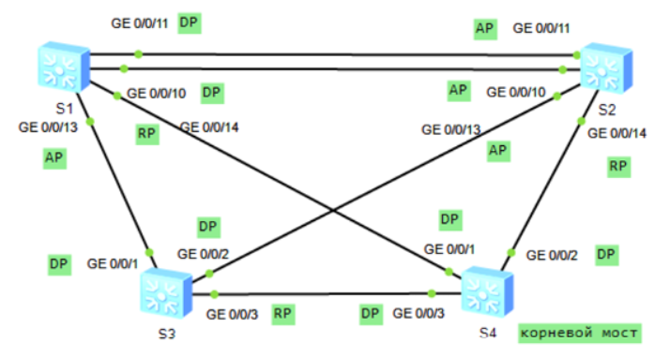

* DP - назначенный порт
* AP - альтернативный порт
* RP - корневой порт

### Шаг 3. Измените параметры устройства, чтобы сделать S1 корневым мостом, а S2 — резервным корневым мостом.

# Измените приоритеты мостов S1 и S2.

[S1]stp root primary

[S2]stp root secondary

# Выведите на экран статус STP на S1.

[S1]display stp

-------[CIST Global Info][Mode STP]-------

CIST Bridge :0 .4c1f-cc58-5272

Config Times :Hello 2s MaxAge 20s FwDly 15s MaxHop 20

Active Times :Hello 2s MaxAge 20s FwDly 15s MaxHop 20

CIST Root/ERPC :0 .4c1f-cc58-5272 / 0

CIST RegRoot/IRPC :0 .4c1f-cc58-5272 / 0

CIST RootPortId :0.0

BPDU-Protection :Disabled

CIST Root Type :Primary root

TC or TCN received :40

TC count per hello :0

STP Converge Mode :Normal

Time since last TC :0 days 0h:0m:4s

Number of TC :15

Last TC occurred :GigabitEthernet0/0/10

# Выведите на экран краткую информацию о статусе STP на всех устройствах.

[S1]display stp brief

MSTID Port Role STP State Protection

0 GigabitEthernet0/0/10 DESI FORWARDING NONE

0 GigabitEthernet0/0/11 DESI FORWARDING NONE

0 GigabitEthernet0/0/13 DESI FORWARDING NONE

0 GigabitEthernet0/0/14 DESI FORWARDING NONE

[S2]display stp brief

MSTID Port Role STP State Protection

0 GigabitEthernet0/0/10 ROOT FORWARDING NONE

0 GigabitEthernet0/0/11 ALTE DISCARDING NONE

0 GigabitEthernet0/0/13 DESI FORWARDING NONE

0 GigabitEthernet0/0/14 DESI FORWARDING NONE

[S3]display stp brief

MSTID Port Role STP State Protection

0 GigabitEthernet0/0/1 ROOT FORWARDING NONE

0 GigabitEthernet0/0/2 ALTE DISCARDING NONE

0 GigabitEthernet0/0/3 ALTE DISCARDING NONE

[S4]display stp brief

MSTID Port Role STP State Protection

0 GigabitEthernet0/0/1 ROOT FORWARDING NONE

0 GigabitEthernet0/0/2 ALTE DISCARDING NONE

0 GigabitEthernet0/0/3 DESI FORWARDING NONE

# На основании идентификатора корневого моста и информации о порте каждого коммутатора текущая топология выглядит следующим образом:

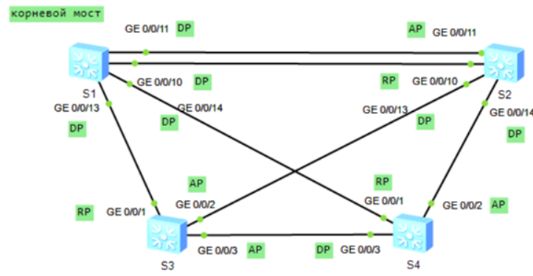

### Шаг 4. Измените параметры устройства, чтобы назначить порт GigabitEthernet0/0/2 коммутатора S4 корневым портом.

# Выведите на экран информацию STP на S4.

[S4]display stp

-------[CIST Global Info][Mode STP]-------

CIST Bridge :32768.4c1f-cc13-5610

Config Times :Hello 2s MaxAge 20s FwDly 15s MaxHop 20

Active Times :Hello 2s MaxAge 20s FwDly 15s MaxHop 20

CIST Root/ERPC :0 .4c1f-cc58-5272 / 20000

CIST RegRoot/IRPC :32768.4c1f-cc13-5610 / 0

CIST RootPortId :128.1

BPDU-Protection :Disabled

TC or TCN received :94

TC count per hello :0

STP Converge Mode :Normal

Time since last TC :0 days 0h:3m:31s

Number of TC :17

Last TC occurred :GigabitEthernet0/0/1

----[Port1(GigabitEthernet0/0/1)][FORWARDING]----

Стоимость корневого маршрута от S4 до S1 имеет значение 20000.

# Измените стоимость STP порта GigabitEthernet 0/0/1 коммутатора S4 на 50000.

[S4]interface g0/0/1

[S4-GigabitEthernet0/0/1]stp cost 50000

# Выведите на экран краткую информацию о статусе STP.

[S4]display stp brief

MSTID Port Role STP State Protection

0 GigabitEthernet0/0/1 ALTE DISCARDING NONE

0 GigabitEthernet0/0/2 ROOT FORWARDING NONE

0 GigabitEthernet0/0/3 ALTE DISCARDING NONE

# Выведите на экран информацию о текущем статусе STP.

[S4]display stp

-------[CIST Global Info][Mode STP]-------

CIST Bridge :32768.4c1f-cc13-5610

Config Times :Hello 2s MaxAge 20s FwDly 15s MaxHop 20

Active Times :Hello 2s MaxAge 20s FwDly 15s MaxHop 20

CIST Root/ERPC :0 .4c1f-cc58-5272 / 40000

CIST RegRoot/IRPC :32768.4c1f-cc13-5610 / 0

CIST RootPortId :128.2

BPDU-Protection :Disabled

TC or TCN received :164

TC count per hello :0

STP Converge Mode :Normal

Time since last TC :0 days 0h:2m:50s

Number of TC :20

Last TC occurred :GigabitEthernet0/0/2

# Текущая топология выглядит следующим образом:

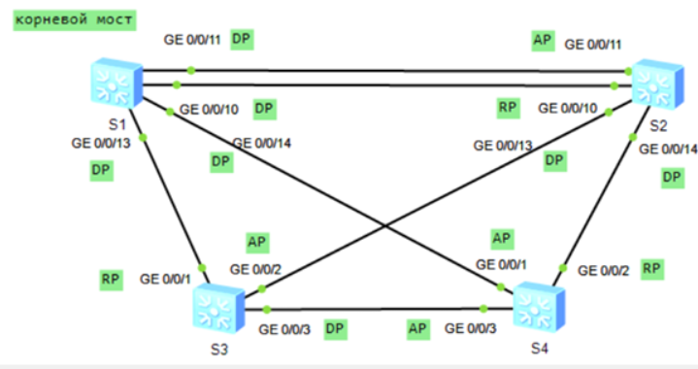

### Шаг 5. Измените режим связующего дерева на RSTP.

# Измените режим связующего дерева на всех устройствах.

[S1]stp mode rstp

[S2]stp mode rstp

[S3]stp mode rstp

[S4]stp mode rstp

# Выведите на экран статус связующего дерева. В данном случае для примера

используется S1.

[S1]display stp

-------[CIST Global Info][Mode RSTP]-------

CIST Bridge :0 .4c1f-cc58-5272

Config Times :Hello 2s MaxAge 20s FwDly 15s MaxHop 20

Active Times :Hello 2s MaxAge 20s FwDly 15s MaxHop 20

CIST Root/ERPC :0 .4c1f-cc58-5272 / 0

CIST RegRoot/IRPC :0 .4c1f-cc58-5272 / 0

CIST RootPortId :0.0

BPDU-Protection :Disabled

CIST Root Type :Primary root

TC or TCN received :43

TC count per hello :0

STP Converge Mode :Normal

Time since last TC :0 days 0h:4m:53s

Number of TC :18

Last TC occurred :GigabitEthernet0/0/10

### Шаг 6. Настройте граничные порты.

# Порты GigabitEthernet 0/0/10-0/0/24 коммутатора S3 подключены только к

терминалам, поэтому их необходимо настроить в качестве граничных портов.

#[S3]interface range GigabitEthernet 0/0/10 to GigabitEthernet 0/0/24

#[S3-port-group]stp edged-port enable

## Проверка

1. Отметьте корневой мост и роль каждого порта в лабораторной среде на

основании фактической конвергенции сети.

[S4]interface g0/0/2

[S4-GigabitEthernet0/0/2]shutdown

[S4-GigabitEthernet0/0/2]display stp brief

MSTID Port Role STP State Protection

0 GigabitEthernet0/0/1 ALTE DISCARDING NONE

0 GigabitEthernet0/0/3 ROOT FORWARDING NONE

## Справочные конфигурации

S1

*#*

sysname S1

*#*

stp mode rstp

stp instance 0 root primary

*#*

cluster enable

ntdp enable

ndp enable

*#*

drop illegal-mac alarm

*#*

diffserv domain default

*#*

drop-profile default

*#*

aaa

 authentication-scheme default

 authorization-scheme default

 accounting-scheme default

 domain default

 domain default_admin

 local-user admin password simple admin

 local-user admin service-type http

*#*

interface Vlanif1

*#*

interface MEth0/0/1

*#*

interface GigabitEthernet0/0/1

*#*

interface GigabitEthernet0/0/2

*#*

interface GigabitEthernet0/0/3

*#*

interface GigabitEthernet0/0/4

*#*

interface GigabitEthernet0/0/5

*#*

interface GigabitEthernet0/0/6

*#*

interface GigabitEthernet0/0/7

*#*

interface GigabitEthernet0/0/8

*#*

interface GigabitEthernet0/0/9

*#*

interface GigabitEthernet0/0/10

*#*

interface GigabitEthernet0/0/11

*#*

interface GigabitEthernet0/0/12

 shutdown

*#*

interface GigabitEthernet0/0/13

*#*

interface GigabitEthernet0/0/14

*#*

interface GigabitEthernet0/0/15

*#*

interface GigabitEthernet0/0/16

*#*

interface GigabitEthernet0/0/17

*#*

interface GigabitEthernet0/0/18

*#*

interface GigabitEthernet0/0/19

*#*

interface GigabitEthernet0/0/20

*#*

interface GigabitEthernet0/0/21

*#*

interface GigabitEthernet0/0/22

*#*

interface GigabitEthernet0/0/23

*#*

interface GigabitEthernet0/0/24

*#*

interface NULL0

*#*

user-interface con 0

user-interface vty 0 4

*#*

return

S2

*#*

sysname S2

*#*

stp mode rstp

stp instance 0 root secondary

*#*

cluster enable

ntdp enable

ndp enable

*#*

drop illegal-mac alarm

*#*

diffserv domain default

*#*

drop-profile default

*#*

aaa

 authentication-scheme default

 authorization-scheme default

 accounting-scheme default

 domain default

 domain default_admin

 local-user admin password simple admin

 local-user admin service-type http

*#*

interface Vlanif1

*#*

interface MEth0/0/1

*#*

interface GigabitEthernet0/0/1

*#*

interface GigabitEthernet0/0/2

*#*

interface GigabitEthernet0/0/3

*#*

interface GigabitEthernet0/0/4

*#*

interface GigabitEthernet0/0/5

*#*

interface GigabitEthernet0/0/6

*#*

interface GigabitEthernet0/0/7

*#*

interface GigabitEthernet0/0/8

*#*

interface GigabitEthernet0/0/9

*#*

interface GigabitEthernet0/0/10

*#*

interface GigabitEthernet0/0/11

*#*

interface GigabitEthernet0/0/12

 shutdown

*#*

interface GigabitEthernet0/0/13

*#*

interface GigabitEthernet0/0/14

*#*

interface GigabitEthernet0/0/15

*#*

interface GigabitEthernet0/0/16

*#*

interface GigabitEthernet0/0/17

*#*

interface GigabitEthernet0/0/18

*#*

interface GigabitEthernet0/0/19

*#*

interface GigabitEthernet0/0/20

*#*

interface GigabitEthernet0/0/21

*#*

interface GigabitEthernet0/0/22

*#*

interface GigabitEthernet0/0/23

*#*

interface GigabitEthernet0/0/24

*#*

interface NULL0

*#*

user-interface con 0

user-interface vty 0 4

*#*

return

S3

*#*

sysname S3

*#*

stp mode rstp

*#*

cluster enable

ntdp enable

ndp enable

*#*

drop illegal-mac alarm

*#*

diffserv domain default

*#*

drop-profile default

*#*

aaa

 authentication-scheme default

 authorization-scheme default

 accounting-scheme default

 domain default

 domain default_admin

 local-user admin password simple admin

 local-user admin service-type http

*#*

interface Vlanif1

*#*

interface MEth0/0/1

*#*

interface GigabitEthernet0/0/1

*#*

interface GigabitEthernet0/0/2

*#*

interface GigabitEthernet0/0/3

*#*

interface GigabitEthernet0/0/4

*#*

interface GigabitEthernet0/0/5

*#*

interface GigabitEthernet0/0/6

*#*

interface GigabitEthernet0/0/7

*#*

interface GigabitEthernet0/0/8

*#*

interface GigabitEthernet0/0/9

*#*

interface GigabitEthernet0/0/10

*#*

interface GigabitEthernet0/0/11

*#*

interface GigabitEthernet0/0/12

*#*

interface GigabitEthernet0/0/13

*#*

interface GigabitEthernet0/0/14

*#*

interface GigabitEthernet0/0/15

*#*

interface GigabitEthernet0/0/16

*#*

interface GigabitEthernet0/0/17

*#*

interface GigabitEthernet0/0/18

*#*

interface GigabitEthernet0/0/19

*#*

interface GigabitEthernet0/0/20

*#*

interface GigabitEthernet0/0/21

*#*

interface GigabitEthernet0/0/22

*#*

interface GigabitEthernet0/0/23

*#*

interface GigabitEthernet0/0/24

*#*

interface NULL0

*#*

user-interface con 0

user-interface vty 0 4

*#*

return

S4

*#*

sysname S4

*#*

stp mode rstp

*#*

cluster enable

ntdp enable

ndp enable

*#*

drop illegal-mac alarm

*#*

diffserv domain default

*#*

drop-profile default

*#*

aaa

 authentication-scheme default

 authorization-scheme default

 accounting-scheme default

 domain default

 domain default_admin

 local-user admin password simple admin

 local-user admin service-type http

*#*

interface Vlanif1

*#*

interface MEth0/0/1

*#*

interface GigabitEthernet0/0/1

 stp instance 0 cost 50000

*#*

interface GigabitEthernet0/0/2

 shutdown

*#*

interface GigabitEthernet0/0/3

*#*

interface GigabitEthernet0/0/4

*#*

interface GigabitEthernet0/0/5

*#*

interface GigabitEthernet0/0/6

*#*

interface GigabitEthernet0/0/7

*#*

interface GigabitEthernet0/0/8

*#*

interface GigabitEthernet0/0/9

*#*

interface GigabitEthernet0/0/10

*#*

interface GigabitEthernet0/0/11

*#*

interface GigabitEthernet0/0/12

*#*

interface GigabitEthernet0/0/13

*#*

interface GigabitEthernet0/0/14

*#*

interface GigabitEthernet0/0/15

*#*

interface GigabitEthernet0/0/16

*#*

interface GigabitEthernet0/0/17

*#*

interface GigabitEthernet0/0/18

*#*

interface GigabitEthernet0/0/19

*#*

interface GigabitEthernet0/0/20

*#*

interface GigabitEthernet0/0/21

*#*

interface GigabitEthernet0/0/22

*#*

interface GigabitEthernet0/0/23

*#*

interface GigabitEthernet0/0/24

*#*

interface NULL0

*#*

user-interface con 0

user-interface vty 0 4

*#*

return

# Агрегирование каналов Ethernet

## Цели

Лабораторная работа помогает получить практические навыки по изучению

следующих тем:

* Ручная настройка агрегирования каналов.
* Настройка агрегирования каналов в статическом режиме LACP.
* Определение активных каналов в статическом режиме LACP.
* Настройка некоторых функций статического режима LACP.

## Топология

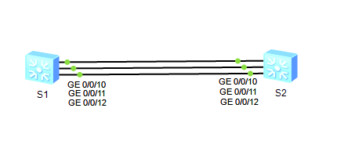

## План работы

1. Настройка агрегирования каналов вручную.
2. Настройка агрегирования каналов в режиме LACP.
3. Изменение параметров для определения активных каналов.
4. Изменение режима балансировки нагрузки.

## Процедура конфигурирования

### Шаг 1 Настройте агрегирование каналов вручную.

# Создайте Eth-Trunk.

[S1] int Eth-Trunk 1

[S2] int Eth-Trunk 1

# Сконфигурируйте режим агрегирования каналов для Eth-Trunk.

[S1-Eth-Trunk1]mode manual load-balance

# Добавьте порт в Eth-Trunk.

# (способ 1)

[S1]interface gi 0/0/10

[S1-GigabitEthernet0/0/10]eth-trunk 1

[S1]interface gi 0/0/11

[S1-GigabitEthernet0/0/11]eth-trunk 1

[S1]interface gi 0/0/12

[S1-GigabitEthernet0/0/12]eth-trunk 1

# (способ 2)

[S2] int eth-trunk 1

[S2-Eth-Trunk1]trunkport gi 0/0/10 to 0/0/12

# Выведите на экран статус Eth-Trunk.

[S1-GigabitEthernet0/0/12]display eth-trunk 1

Eth-Trunk1's state information is:

WorkingMode: NORMAL Hash arithmetic: According to SIP-XOR-DIP

Least Active-linknumber: 1 Max Bandwidth-affected-linknumber: 8

Operate status: up Number Of Up Port In Trunk: 3

--------------------------------------------------------------------------------

PortName Status Weight

GigabitEthernet0/0/10 Up 1

GigabitEthernet0/0/11 Up 1

GigabitEthernet0/0/12 Up 1

## Шаг 2 Настройте агрегирование каналов в режиме LACP.

# Удалите порты-участники из Eth-Trunk.

[S1]int Eth-Trunk 1

[S1-Eth-Trunk1]undo trunkport gi 0/0/10 to 0/0/12

[S2]int Eth-Trunk 1

[S2-Eth-Trunk1]undo trunkport gi 0/0/10 to 0/0/12

# Измените режим агрегирования.

[S1-Eth-Trunk1]mode lacp

[S2-Eth-Trunk1]mode lacp

# Добавьте порт в Eth-Trunk.

[S1-Eth-Trunk1]trunkport gi 0/0/10 to 0/0/12

[S2-Eth-Trunk1]trunkport gi 0/0/10 to 0/0/12

# Выведите на экран статус Eth-Trunk.

[S1-Eth-Trunk1]display eth-trunk 1

Eth-Trunk1's state information is:

Local:

LAG ID: 1 WorkingMode: STATIC

Preempt Delay: Disabled Hash arithmetic: According to SIP-XOR-DIP

System Priority: 32768 System ID: 4c1f-cc53-6a36

Least Active-linknumber: 1 Max Active-linknumber: 8

Operate status: up Number Of Up Port In Trunk: 3

--------------------------------------------------------------------------------

ActorPortName Status PortType PortPri PortNo PortKey PortState Weight

GigabitEthernet0/0/10 Selected 1GE 32768 11 305 10111100 1

GigabitEthernet0/0/11 Selected 1GE 32768 12 305 10111100 1

GigabitEthernet0/0/12 Selected 1GE 32768 13 305 10111100 1

Partner:

--------------------------------------------------------------------------------

ActorPortName SysPri SystemID PortPri PortNo PortKey PortState

GigabitEthernet0/0/10 32768 4c1f-cce6-16e9 32768 11 305 10111100

GigabitEthernet0/0/11 32768 4c1f-cce6-16e9 32768 12 305 10111100

GigabitEthernet0/0/12 32768 4c1f-cce6-16e9 32768 13 305 10111100

## Шаг 3 В обычных условиях в состоянии передачи данных должны находиться только GigabitEthernet0/0/11 и GigabitEthernet0/0/12, а GigabitEthernet0/0/10 должен использоваться в качестве резервного порта. Когда количество активных портов становится меньше 2, Eth-Trunk отключается.

# Установите приоритет LACP для S1, чтобы сделать S1 активным устройством.

[S1]lacp priority 100

# Настройте самый высокий приоритет портам GigabitEthernet0/0/11 и

GigabitEthernet0/0/12.

[S1]int g 0/0/10

[S1-GigabitEthernet0/0/10]lacp priority 40000

# Задайте верхний и нижний пороги активных портов.

[S1]int eth-trunk 1

[S1-Eth-Trunk1]max active-linknumber 2

[S1-Eth-Trunk1]least active-linknumber 2

# Включите функцию внеочередного занятия линии.

[S1-Eth-Trunk1]lacp preempt enable

# Выведите на экран статус текущего Eth-Trunk.

[S1-Eth-Trunk1]dis eth-trunk 1

Eth-Trunk1's state information is:

Local:

LAG ID: 1 WorkingMode: STATIC

Preempt Delay Time: 30 Hash arithmetic: According to SIP-XOR-DIP

System Priority: 100 System ID: 4c1f-cc53-6a36

Least Active-linknumber: 2 Max Active-linknumber: 2

Operate status: up Number Of Up Port In Trunk: 2

--------------------------------------------------------------------------------

ActorPortName Status PortType PortPri PortNo PortKey PortState Weight

GigabitEthernet0/0/10 Unselect 1GE 40000 11 305 10100000 1

GigabitEthernet0/0/11 Selected 1GE 32768 12 305 10111100 1

GigabitEthernet0/0/12 Selected 1GE 32768 13 305 10111100 1

Partner:

--------------------------------------------------------------------------------

ActorPortName SysPri SystemID PortPri PortNo PortKey PortState

GigabitEthernet0/0/10 32768 4c1f-cce6-16e9 32768 11 305 10110000

GigabitEthernet0/0/11 32768 4c1f-cce6-16e9 32768 12 305 10111100

GigabitEthernet0/0/12 32768 4c1f-cce6-16e9 32768 13 305 10111100

# Отключите GigabitEthernet0/0/12, чтобы смоделировать неисправность канала.

[S1]int gi 0/0/12

[S1-GigabitEthernet0/0/12]shutdown

[S1-GigabitEthernet0/0/12]dis eth-trunk 1

Eth-Trunk1's state information is:

Local:

LAG ID: 1 WorkingMode: STATIC

Preempt Delay Time: 30 Hash arithmetic: According to SIP-XOR-DIP

System Priority: 100 System ID: 4c1f-cc53-6a36

Least Active-linknumber: 2 Max Active-linknumber: 2

Operate status: up Number Of Up Port In Trunk: 2

--------------------------------------------------------------------------------

ActorPortName Status PortType PortPri PortNo PortKey PortState Weight

GigabitEthernet0/0/10 Selected 1GE 40000 11 305 10111100 1

GigabitEthernet0/0/11 Selected 1GE 32768 12 305 10111100 1

GigabitEthernet0/0/12 Unselect 1GE 32768 13 305 10100010 1

Partner:

--------------------------------------------------------------------------------

ActorPortName SysPri SystemID PortPri PortNo PortKey PortState

GigabitEthernet0/0/10 32768 4c1f-cce6-16e9 32768 11 305 10111100

GigabitEthernet0/0/11 32768 4c1f-cce6-16e9 32768 12 305 10111100

GigabitEthernet0/0/12 0 0000-0000-0000 0 0 0 10100011

# Отключите GigabitEthernet 0/0/11, чтобы смоделировать неисправность канала.

[S1]int gi 0/0/11

[S1-GigabitEthernet0/0/11]shutdown

[S1-GigabitEthernet0/0/11]display eth-trunk 1

Eth-Trunk1's state information is:

Local:

LAG ID: 1 WorkingMode: STATIC

Preempt Delay Time: 30 Hash arithmetic: According to SIP-XOR-DIP

System Priority: 100 System ID: 4c1f-cc53-6a36

Least Active-linknumber: 2 Max Active-linknumber: 2

Operate status: down Number Of Up Port In Trunk: 0

--------------------------------------------------------------------------------

ActorPortName Status PortType PortPri PortNo PortKey PortState Weight

GigabitEthernet0/0/10 Unselect 1GE 40000 11 305 10100000 1

GigabitEthernet0/0/11 Unselect 1GE 32768 12 305 10100010 1

GigabitEthernet0/0/12 Unselect 1GE 32768 13 305 10100010 1

Partner:

--------------------------------------------------------------------------------

ActorPortName SysPri SystemID PortPri PortNo PortKey PortState

GigabitEthernet0/0/10 32768 4c1f-cce6-16e9 32768 11 305 10110000

GigabitEthernet0/0/11 0 0000-0000-0000 0 0 0 10100011

GigabitEthernet0/0/12 0 0000-0000-0000 0 0 0 10100011

## Шаг 4 Измените режим балансировки нагрузки.

# Включите порты, отключенные на предыдущем шаге.

[S1]int g 0/0/11

[S1-GigabitEthernet0/0/11]undo shutdown

[S1]int g 0/0/12

[S1-GigabitEthernet0/0/12]undo shutdown

# Подождите около 30 секунд и проверьте статус Eth-Trunk 1.

[S1-GigabitEthernet0/0/12]display eth-trunk 1

Eth-Trunk1's state information is:

Local:

LAG ID: 1 WorkingMode: STATIC

Preempt Delay Time: 30 Hash arithmetic: According to SIP-XOR-DIP

System Priority: 100 System ID: 4c1f-cc53-6a36

Least Active-linknumber: 2 Max Active-linknumber: 2

Operate status: up Number Of Up Port In Trunk: 2

--------------------------------------------------------------------------------

ActorPortName Status PortType PortPri PortNo PortKey PortState Weight

GigabitEthernet0/0/10 Selected 1GE 40000 11 305 10111100 1

GigabitEthernet0/0/11 Selected 1GE 32768 12 305 10111100 1

GigabitEthernet0/0/12 Unselect 1GE 32768 13 305 10100000 1

Partner:

--------------------------------------------------------------------------------

ActorPortName SysPri SystemID PortPri PortNo PortKey PortState

GigabitEthernet0/0/10 32768 4c1f-cce6-16e9 32768 11 305 10111100

GigabitEthernet0/0/11 32768 4c1f-cce6-16e9 32768 12 305 10111100

GigabitEthernet0/0/12 32768 4c1f-cce6-16e9 32768 13 305 10110000

[S1-Gigabi

# Измените режим балансировки нагрузки Eth-Trunk на балансировку нагрузки на основе IP-адреса назначения.

[S1-GigabitEthernet0/0/12]interface Eth-Trunk 1

[S1-Eth-Trunk1]load-balance dst-ip

## Справочные конфигурации

S1

*#*

sysname S1

*#*

lacp priority 100

*#*

cluster enable

ntdp enable

ndp enable

*#*

drop illegal-mac alarm

*#*

diffserv domain default

*#*

drop-profile default

*#*

aaa

 authentication-scheme default

 authorization-scheme default

 accounting-scheme default

 domain default

 domain default_admin

 local-user admin password simple admin

 local-user admin service-type http

*#*

interface Vlanif1

*#*

interface MEth0/0/1

*#*

interface Eth-Trunk1

 mode lacp-static

 least active-linknumber 2

 load-balance dst-ip

 lacp preempt enable

 max active-linknumber 2

*#*

interface GigabitEthernet0/0/1

*#*

interface GigabitEthernet0/0/2

*#*

interface GigabitEthernet0/0/3

*#*

interface GigabitEthernet0/0/4

*#*

interface GigabitEthernet0/0/5

*#*

interface GigabitEthernet0/0/6

*#*

interface GigabitEthernet0/0/7

*#*

interface GigabitEthernet0/0/8

*#*

interface GigabitEthernet0/0/9

*#*

interface GigabitEthernet0/0/10

 eth-trunk 1

 lacp priority 40000

*#*

interface GigabitEthernet0/0/11

 eth-trunk 1

*#*

interface GigabitEthernet0/0/12

 eth-trunk 1

*#*

interface GigabitEthernet0/0/13

*#*

interface GigabitEthernet0/0/14

*#*

interface GigabitEthernet0/0/15

*#*

interface GigabitEthernet0/0/16

*#*

interface GigabitEthernet0/0/17

*#*

interface GigabitEthernet0/0/18

*#*

interface GigabitEthernet0/0/19

*#*

interface GigabitEthernet0/0/20

*#*

interface GigabitEthernet0/0/21

*#*

interface GigabitEthernet0/0/22

*#*

interface GigabitEthernet0/0/23

*#*

interface GigabitEthernet0/0/24

*#*

interface NULL0

*#*

user-interface con 0

user-interface vty 0 4

*#*

return

S2

*#*

sysname S2

*#*

cluster enable

ntdp enable

ndp enable

*#*

drop illegal-mac alarm

*#*

diffserv domain default

*#*

drop-profile default

*#*

aaa

 authentication-scheme default

 authorization-scheme default

 accounting-scheme default

 domain default

 domain default_admin

 local-user admin password simple admin

 local-user admin service-type http

*#*

interface Vlanif1

*#*

interface MEth0/0/1

*#*

interface Eth-Trunk1

 mode lacp-static

*#*

interface GigabitEthernet0/0/1

*#*

interface GigabitEthernet0/0/2

*#*

interface GigabitEthernet0/0/3

*#*

interface GigabitEthernet0/0/4

*#*

interface GigabitEthernet0/0/5

*#*

interface GigabitEthernet0/0/6

*#*

interface GigabitEthernet0/0/7

*#*

interface GigabitEthernet0/0/8

*#*

interface GigabitEthernet0/0/9

*#*

interface GigabitEthernet0/0/10

 eth-trunk 1

*#*

interface GigabitEthernet0/0/11

 eth-trunk 1

*#*

interface GigabitEthernet0/0/12

 eth-trunk 1

*#*

interface GigabitEthernet0/0/13

*#*

interface GigabitEthernet0/0/14

*#*

interface GigabitEthernet0/0/15

*#*

interface GigabitEthernet0/0/16

*#*

interface GigabitEthernet0/0/17

*#*

interface GigabitEthernet0/0/18

*#*

interface GigabitEthernet0/0/19

*#*

interface GigabitEthernet0/0/20

*#*

interface GigabitEthernet0/0/21

*#*

interface GigabitEthernet0/0/22

*#*

interface GigabitEthernet0/0/23

*#*

interface GigabitEthernet0/0/24

*#*

interface NULL0

*#*

user-interface con 0

user-interface vty 0 4

*#*

return

# Связь между VLAN

## Цели

Лабораторная работа помогает получить практические навыки по изучению

следующих тем:

* Использование подинтерфейсов терминирования dot1q для реализации связи
* между VLAN
* Использование интерфейсов VLANIF для реализации связи между VLAN
* Процесс передачи данных между VLAN

## Топология

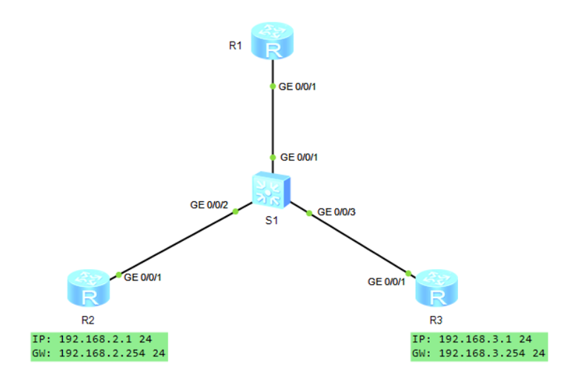

## План работы

1. Настройка подинтерфейсов терминирования dot1q для реализации связи между VLAN.
2. Настройка интерфейсов VLANIF для реализации связи между VLAN.

## Процедура конфигурирования

### Шаг 1 Настройте основные параметры устройств.

# Присвойте имена маршрутизаторам R1, R2, R3 и S1.

[R1] sysname R1

[R2] sysname R2

[R3] sysname R3

[S1] sysname S1

# Настройте IP-адреса и шлюзы для R2 и R3.

[R2]int g 0/0/1

[R2-GigabitEthernet0/0/1]ip ad 192.168.2.1 24

[R2]ip route-static 0.0.0.0 0 192.168.2.254

[R3]int g 0/0/1 [R3-GigabitEthernet0/0/1]ip ad 192.168.3.1 24

[R3]ip route-static 0.0.0.0 0 192.168.3.254

# На S1 назначьте R2 и R3 в разные VLAN.

[S1] vlan batch 2 3

[S1] int g 0/0/2

[S1-GigabitEthernet0/0/2]port link-type access

[S1-GigabitEthernet0/0/2]port default vlan 2

[S1] int g 0/0/3

[S1-GigabitEthernet0/0/3]port link-type access

[S1-GigabitEthernet0/0/3]port default vlan 3

### Шаг 2 Настройте подинтерфейсы терминирования dot1q для реализации связи между VLAN.

# Настройте магистральный порт на S1.

[S1]int g 0/0/1

[S1-GigabitEthernet0/0/1]port link-type trunk

[S1-GigabitEthernet0/0/1]port trunk allow-pass vlan 2 3

# Настройте подинтерфейс терминирования dot1q на маршрутизаторе R1.

[R1]int g 0/0/1.2

[R1-GigabitEthernet0/0/1.2]dot1q termination vid 2

# Проверьте связь между VLAN.

[R1-GigabitEthernet0/0/1.2]arp broadcast enable

[R1-GigabitEthernet0/0/1.2]ip ad 192.168.2.254 24

[R1]int g 0/0/1.3

[R1-GigabitEthernet0/0/1.3]dot1q termination vid 3

[R1-GigabitEthernet0/0/1.3]arp broadcast enable

[R1-GigabitEthernet0/0/1.3]ip ad 192.168.3.254 24

# Проверьте связь между VLAN.

[R2]ping 192.168.3.1

PING 192.168.3.1: 56 data bytes, press CTRL_C to break

Request time out

Reply from 192.168.3.1: bytes=56 Sequence=2 ttl=254 time=140 ms

Reply from 192.168.3.1: bytes=56 Sequence=3 ttl=254 time=80 ms

Reply from 192.168.3.1: bytes=56 Sequence=4 ttl=254 time=70 ms

Reply from 192.168.3.1: bytes=56 Sequence=5 ttl=254 time=90 ms

--- 192.168.3.1 ping statistics ---

5 packet(s) transmitted

4 packet(s) received

20.00% packet loss

round-trip min/avg/max = 70/95/140 ms

[R2]tracert 192.168.3.1

traceroute to 192.168.3.1(192.168.3.1), max hops: 30 ,packet length: 40,press

CTRL_C to break

1 192.168.2.254 50 ms 40 ms 50 ms

2 192.168.3.1 80 ms 90 ms 80 ms

### Шаг 3 Настройте интерфейсы VLANIF для реализации связи между VLAN.

# Удалите конфигурацию, созданную на предыдущем шаге.

[S1]int g 0/0/1

[S1-GigabitEthernet0/0/1]undo port trunk allow-pass vlan 2 3

[S1-GigabitEthernet0/0/1]undo port link-type

[R1]undo int g 0/0/1.2

[R1]undo int g 0/0/1.3

# Создайте интерфейс VLANIF на коммутаторе S1.

[S1]int vlanif 2

[S1-Vlanif2]ip ad 192.168.2.254 24

[S1]int vlanif 3

[S1-Vlanif3]ip ad 192.168.3.254 24

# Проверьте связь между VLAN.

[R2]ping 192.168.3.1

PING 192.168.3.1: 56 data bytes, press CTRL_C to break

Reply from 192.168.3.1: bytes=56 Sequence=1 ttl=254 time=100 ms

Reply from 192.168.3.1: bytes=56 Sequence=2 ttl=254 time=60 ms

Reply from 192.168.3.1: bytes=56 Sequence=3 ttl=254 time=60 ms

Reply from 192.168.3.1: bytes=56 Sequence=4 ttl=254 time=60 ms

Reply from 192.168.3.1: bytes=56 Sequence=5 ttl=254 time=40 ms

--- 192.168.3.1 ping statistics ---

5 packet(s) transmitted

5 packet(s) received

0.00% packet loss

round-trip min/avg/max = 40/64/100 ms

[R2]tracert 192.168.3.1

traceroute to 192.168.3.1(192.168.3.1), max hops: 30 ,packet length: 40,press

CTRL_C to break

1 192.168.2.254 10 ms 20 ms 20 ms

2 192.168.3.1 40 ms 50 ms 40 ms

## Справочные конфигурации

S1

*#*

sysname S1

*#*

vlan batch 2 to 3

*#*

cluster enable

ntdp enable

ndp enable

*#*

drop illegal-mac alarm

*#*

diffserv domain default

*#*

drop-profile default

*#*

aaa

 authentication-scheme default

 authorization-scheme default

 accounting-scheme default

 domain default

 domain default_admin

 local-user admin password simple admin

 local-user admin service-type http

*#*

interface Vlanif1

*#*

interface Vlanif2

 ip address 192.168.2.254 255.255.255.0

*#*

interface Vlanif3

 ip address 192.168.3.254 255.255.255.0

*#*

interface MEth0/0/1

*#*

interface GigabitEthernet0/0/1

*#*

interface GigabitEthernet0/0/2

 port link-type access

 port default vlan 2

*#*

interface GigabitEthernet0/0/3

 port link-type access

 port default vlan 3

*#*

interface GigabitEthernet0/0/4

*#*

interface GigabitEthernet0/0/5

*#*

interface GigabitEthernet0/0/6

*#*

interface GigabitEthernet0/0/7

*#*

interface GigabitEthernet0/0/8

*#*

interface GigabitEthernet0/0/9

*#*

interface GigabitEthernet0/0/10

*#*

interface GigabitEthernet0/0/11

*#*

interface GigabitEthernet0/0/12

*#*

interface GigabitEthernet0/0/13

*#*

interface GigabitEthernet0/0/14

*#*

interface GigabitEthernet0/0/15

*#*

interface GigabitEthernet0/0/16

*#*

interface GigabitEthernet0/0/17

*#*

interface GigabitEthernet0/0/18

*#*

interface GigabitEthernet0/0/19

*#*

interface GigabitEthernet0/0/20

*#*

interface GigabitEthernet0/0/21

*#*

interface GigabitEthernet0/0/22

*#*

interface GigabitEthernet0/0/23

*#*

interface GigabitEthernet0/0/24

*#*

interface NULL0

*#*

user-interface con 0

user-interface vty 0 4

*#*

return

# Вывод

Мы снова сделали все по инструкции, но в инструкции были опечатки (как и в презентациях лекций хуавея) и некоторые команды из-за этого не работают, однако у нас хватило ума понять это и написать правильно.